Realizado por René Guamán Quinche

1- Escriba un programa que utilice el comando read de forma que este permita una respuesta por defecto (ej: me solicite: continuar [s]/n?, y si apretamos enter asuma s)
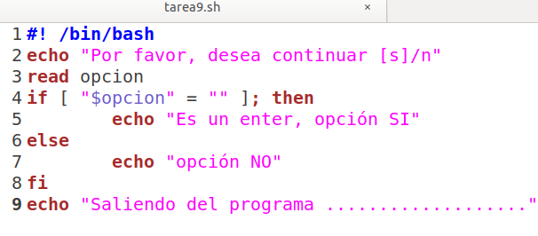

2- Escriba un programa que compare, dado dos archivos, cual tiene mayor cantidad de líneas y lo escriba. Ej:
sh mayorcantlin.sh /etc/passwd /etc/services
El archivo /etc/services tiene más líneas que /etc/passwd
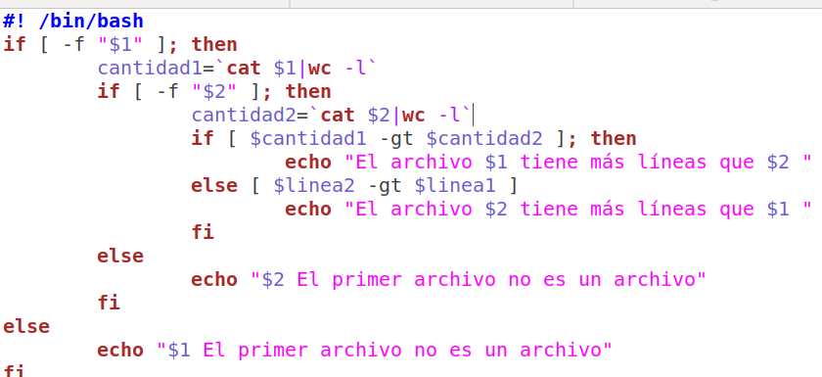

3- Escriba un programa que reciba el nombre de un usuario y nos indique si ese usuario existe en el sistema. Ej:

sh existeusuario.sh root

El usuario root sí existe en el sistema.

Sugerencia: En la primera columna del archivo /etc/passwd tenemos los usuarios del sistema. Debemos filtrar para encontrar la cadena en esa columna.

Sugerencia2: Contamos cuántos existen? si es 0 no existe, si es mayor a 0 sí?

